Svoz nebezpečného odpadu
proběhne v naší obci dne 2.4.2022
Vozidlo odvážející nebezpečný odpad bude stát před starou hasičskou zbrojnicí
13:30 – 13:45hod.
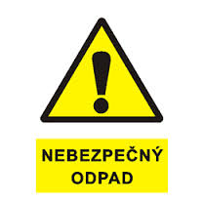
Do nebezpečného odpadu patří:
- Absorbční činidla a filtrační materiály (hadry od olejů)
- Obaly obsahující zbytky NO
- Baterie a akumulátory (olověné)
- Kyseliny
- Zářivka a jiný odpad obsahující rtuť
- Vyřazené zařízení obsahující chorfluoruhlovodíky (lednice)
- Barvy, tiskařské barvy, lepidla a pryskyřice obsahující nebezpečné látky
- Nepoužitelná léčiva
- Monočlánky
Odpad musí být předán od občanů přímo posádce (z ruky do ruky), nikoli hromaděn na sběrném místě.
Pokud se tak nestane, posádka nemá povinnost nahromaděný odpad převzít.
!!! NEPŘEBÍRÁME ETERNIT, ASFALTOVÉ LEPENKY A JINÉ NEBEZPEČNÉ STAVEBNÍ ODPADY !!!

